1. Fecha: 26/12/2024. Creación de un API REST en C# que se encargue del CRUD, empezamos con el Modelo de Clientes.

El cual mapea las tablas y sus relaciones dentro de la aplicación, permitiendo manipular los datos usando código en lugar de SQL directo.

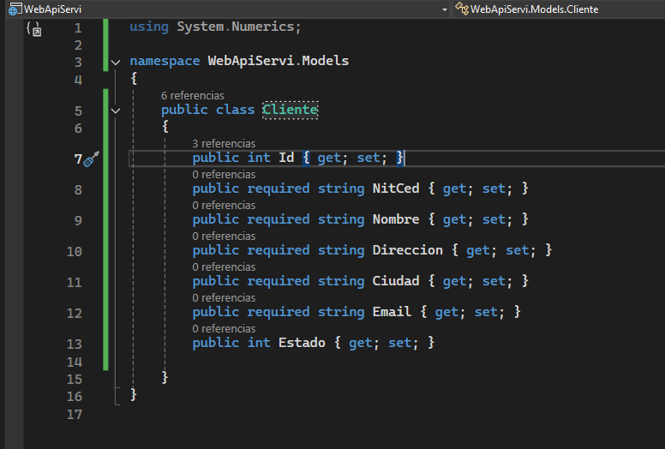

1. 28/12/2024 Creamos el DBContext de Entity Framework Core (EF Core)

La cual actúa como puente entre la aplicación y la base de datos. Se utiliza para:

Gestionar la conexión a la base de datos: Se encarga de abrir y cerrar la conexión automáticamente.

Mapear entidades a tablas: Permite definir cómo las clases de C# (entidades) se traducen en tablas de la base de datos.

Ejecutar consultas LINQ: Facilita la recuperación de datos mediante LINQ to Entities.

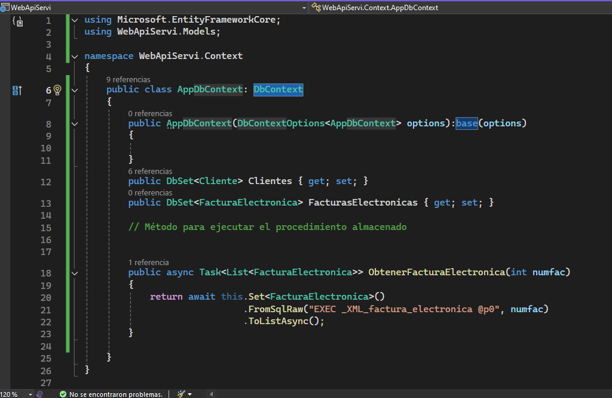

Administrar transacciones: Garantiza la integridad de los datos mediante transacciones.

Aplicar migraciones: Permite crear y actualizar la estructura de la base de datos mediante código.

1. 02/01/2025 al 03/01/2025. Creamos el controlador de Clientes. Su función principal es manejar las solicitudes HTTP, procesar la lógica de negocio y devolver una respuesta, generalmente en formato JSON o HTML.

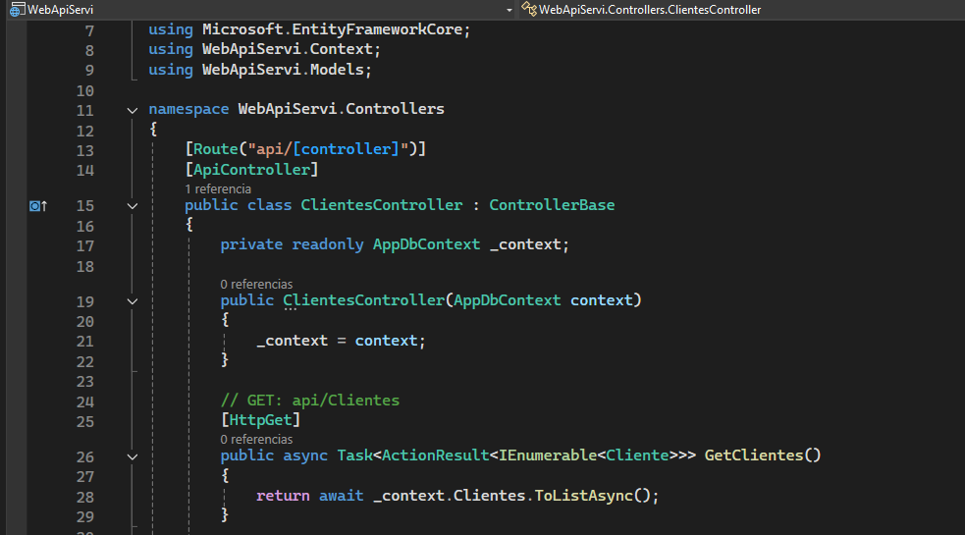

1. 07/01/2025 al 08/01/2025 Controlador de clientes, que consulta un cliente por Id.

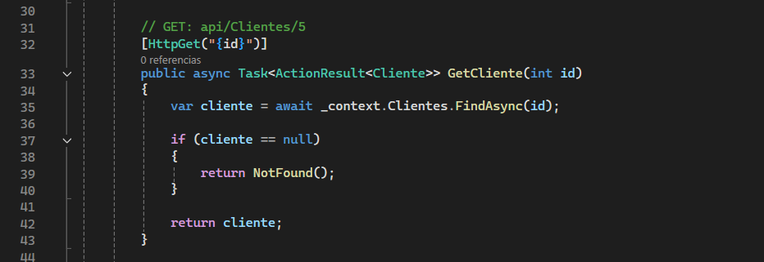

1. 09/01/2025 al 10/01/2025 Controlador de clientes, que modifica un cliente por Id.

